**МИНИСТЕРСТВО ОБРАЗОВАНИЯ РЕСПУБЛИКИ БЕЛАРУСЬ**

**УЧРЕЖДЕНИЕ ОБРАЗОВАНИЯ**

**ГОМЕЛЬСКИЙ ГОСУДАРСТВЕННЫЙ ТЕХНИЧЕСКИЙ**

**УНИВЕРСИТЕТ ИМЕНИ П.О.СУХОГО**

Факультет автоматизированных и информационных систем

Кафедра «Информационные технологии»

ЛАБОРАТОРНАЯ РАБОТА №2

по дисциплине: «Современные технологии создания Web-систем»

на тему: **«**Объектная природа языка *JavaScript***»**

Выполнил: студент гр. ИТИ-11

Манько С.Д.

Принял: ассистент

Карась О.В.

Гомель 2025

**Цель работы:** познакомиться с объектной природой языка *JavaScript.*

**Практические задания**

1. Ввести с клавиатуры строку и вывести второе с конца слово в этой строке.

2. Ввести две строки и проверить, являются ли они анаграммами друг друга (составлены из того же набора символов). (Совет – разбить обе строки на массив, отсортировать оба массива, склеить массивы в строки и сравнить получившиеся строки)

3. Ввести с клавиатуры строку и вывести строку, из которой удалены все гласные буквы. (Совет: разбить строку в массив, собрать массив, в котором только согласные буквы, и потом склеить массив в строку)

4. Сгенерировать массив из случайных целых чисел от 100 до 200.

5. Сгенерировать строку из случайных латинских букв.

6. Найти в массиве количество и сумму элементов, которые делятся на 3.

7. Написать алгоритм сортировки массива методом пузырька, обменом или вставками.

8. Подсчитать кол-во часов между 13 августа 1988 года 10:00 и 22 декабря 2033 года 17:00

9. Вывести кол-во секунд до конца сегодняшнего дня.

10. Сгенерировать массив из случайных дат в диапазоне от 1 января 2000 года до 1 января 2020 года. Отсортировать этот массив и вывести разницу в секундах между ближайшими среди них.

**Ход работы**

В ходе работы были выбраны два задания под номерами 5 и 6, т.к. это любимый цифры. С главной странички, созданной на первой лабораторной работе, можно перейти к решению второй лабораторной, нажав на «Ссылку 1» на ссылочной панели. Был разработан программный комплекс для решения необходимых задач. Код программного комплекса представлен в приложении А. Результат выполнения работы представлен на рисунке 1.

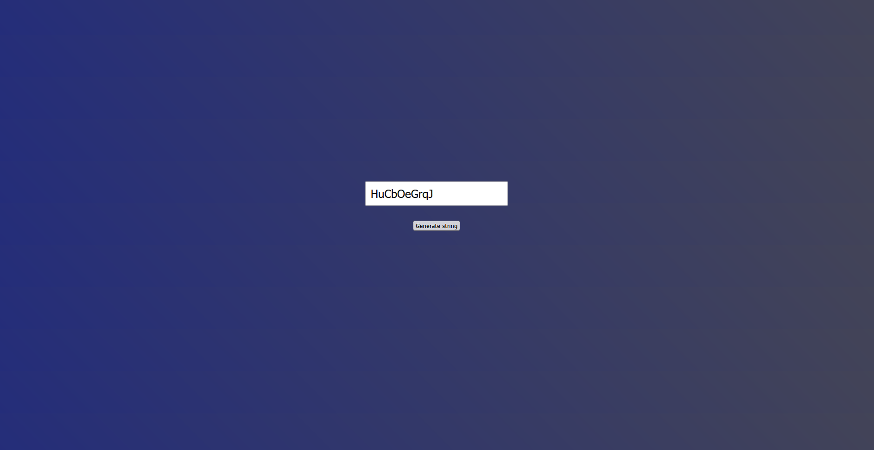

Рисунок 1 – Результат выполнения заданий 5

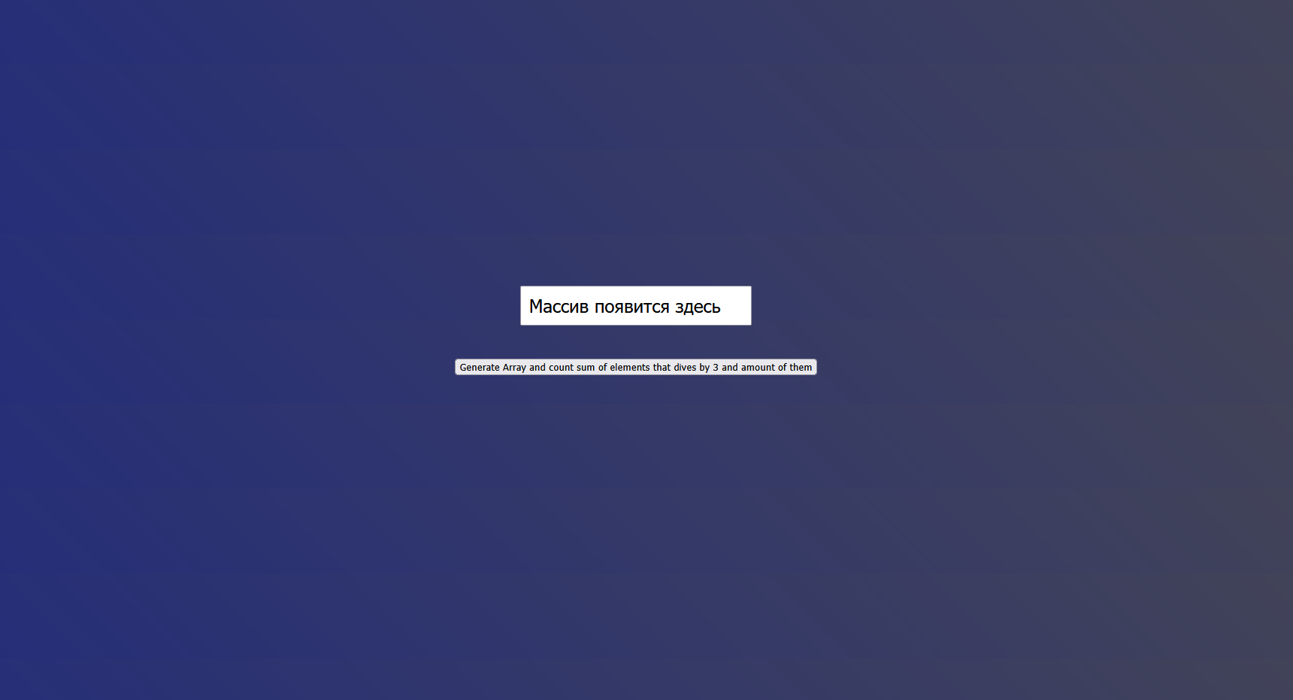

Рисунок 2 – результат выполнения задания 6

**Вывод:** была изучена часть объектной природы языка программирования *JavaScript.*

**Приложение A**

(Обязательное)

Текст файла *laba2.html*

<!DOCTYPE html>

<html>

<head>

<link rel="stylesheet" href="1.css">

<script src='1.js'></script>

</head>

<body>

<div class="inputDivs">

<input id="input1" type="text" value="Output">

</div>

<div class="button" id="btnGenerate">

<button id="GenerateButton">Generate string</button>

</div>

</body>

</html>

Текст файла *laba2.js*

function randomString(length) {

let result = '';

const characters = 'ABCDEFGHIJKLMNOPQRSTUVWXYZabcdefghijklmnopqrstuvwxyz';

const charactersLength = characters.length;

for (let i = 0; i < length; i++) {

result += characters.charAt(Math.floor(Math.random() * charactersLength));

}

return result;

}

addEventListener ('click', () => document.getElementById('input1').value = randomString(10));

Текст файла laba2.css

.inputDivs

{

justify-content: center;

display: flex;

position: relative;

top: 25em;

}

body

{

background: linear-gradient(-135deg, #434457 0%, #242d7a 100%);

}

.button

{

justify-content: center;

display: flex;

position: relative;

top: 27em;

}

input

{

border: solid 2px solid #000000;

font-size: 1.5em;

margin: 0 10px;

padding: 10px;

}